Unit 2: The dragon’s house
- follow = ακολουθώ
follow me = ακολούθησε/ ακολουθήστε με
- dragon = δράκος
- Nice to meet you =χάρηκα που σε γνώρισα
- house = σπίτι
- my = μου (δικό μου)
“my house” = το σπίτι μου
- beautiful = όμορφος, -η, -ο
- This is = αυτός, αυτή, αυτό είναι
- για να συστήσουμε κάποιον
- για να δείξουμε κάτι ΚΟΝΤΑ
- That is = εκείνος, εκείνη, εκείνο είναι
Για να δείξουμε κάτι ΜΑΚΡΙΑ
- room = δωμάτιο
- bedroom = κρεβατοκάμαρα
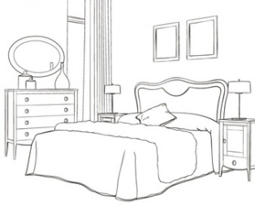
- bathroom = μπάνιο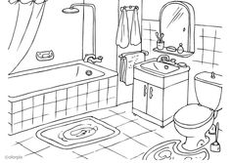
- living room = καθιστικό, σαλόνι
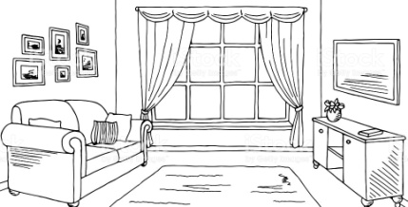
- kitchen = κουζίνα
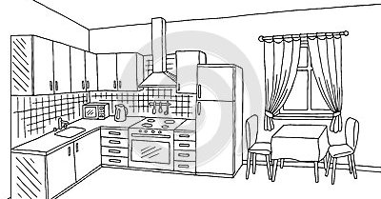
- but = αλλά
Unit 2: The dragon’s house
- follow = ακολουθώ
follow me = ακολούθησε/ ακολουθήστε με
- dragon = δράκος
- Nice to meet you =χάρηκα που σε γνώρισα
- house = σπίτι
- my = μου (δικό μου)
“my house” = το σπίτι μου
- beautiful = όμορφος, -η, -ο
- This is = αυτός, αυτή, αυτό είναι
- για να συστήσουμε κάποιον
- για να δείξουμε κάτι ΚΟΝΤΑ
- That is = εκείνος, εκείνη, εκείνο είναι
Για να δείξουμε κάτι ΜΑΚΡΙΑ
- room = δωμάτιο
- bedroom = κρεβατοκάμαρα
- bathroom = μπάνιο
- living room = καθιστικό, σαλόνι
- kitchen = κουζίνα
- but = αλλά

